IP地址与路由
IPv4的IP地址长度为4字节，通常采用点分十进制表示法（dotted decimal representation）例如0xc0a80002表示为192.168.0.2。Internet被各种路由器和网关设备分隔成很多网段，为了标识不同的网段，需要把32位的IP地址划分成网络号和主机号两部分，网络号相同的各主机位于同一网段，相互间可以直接通信，网络号不同的主机之间通信则需要通过路由器转发。
过去曾经提出一种划分网络号和主机号的方案，把所有IP地址分为五类，如下图所示。
图 36.9. IP地址类
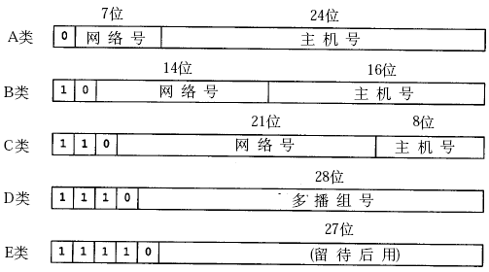

A类 0.0.0.0到127.255.255.255
B类 128.0.0.0到191.255.255.255
C类 192.0.0.0到223.255.255.255
D类 224.0.0.0到239.255.255.255
E类 240.0.0.0到247.255.255.255
一个A类网络可容纳的地址数量最大，一个B类网络的地址数量是65536，一个C类网络的地址数量是256。D类地址用作多播地址，E类地址保留未用。
随着Internet的飞速发展，这种划分方案的局限性很快显现出来，大多数组织都申请B类网络地址，导致B类地址很快就分配完了，而A类却浪费了大量地址。这种方式对网络的划分是flat的而不是层级结构（hierarchical）的，Internet上的每个路由器都必须掌握所有网络的信息，随着大量C类网络的出现，路由器需要检索的路由表越来越庞大，负担越来越重。
针对这种情况提出了新的划分方案，称为CIDR（Classless Interdomain Routing）。网络号和主机号的划分需要用一个额外的子网掩码（subnet mask）来表示，而不能由IP地址本身的数值决定，也就是说，网络号和主机号的划分与这个IP地址是A类、B类还是C类无关，因此称为Classless的。这样，多个子网就可以汇总（summarize）成一个Internet上的网络，例如，有8个站点都申请了C类网络，本来网络号是24位的，但是这8个站点通过同一个ISP（Internet service provider）连到Internet上，它们网络号的高21位是相同的，只有低三位不同，这8个站点就可以汇总，在Internet上只需要一个路由表项，数据包通过Internet上的路由器到达ISP，然后在ISP这边再通过次级的路由器选路到某个站点。
下面举两个例子：
表 36.1. 划分子网的例子1
IP地址 | 140.252.20.68 | 8C FC 14 44
子网掩码 | 255.255.255.0 | FF FF FF 00
网络号 | 140.252.20.0 | 8C FC 14 00
子网地址范围 | 140.252.20.0~140.252.20.255

表 36.2. 划分子网的例子2
IP地址 | 140.252.20.68 | 8C FC 14 44
子网掩码 | 255.255.255.240 | FF FF FF F0
网络号 | 140.252.20.64 | 8C FC 14 40
子网地址范围 | 140.252.20.64~140.252.20.79

可见，IP地址与子网掩码做与运算可以得到网络号，主机号从全0到全1就是子网的地址范围。IP地址和子网掩码还有一种更简洁的表示方法，例如140.252.20.68/24，表示IP地址为140.252.20.68，子网掩码的高24位是1，也就是255.255.255.0。
如果一个组织内部组建局域网，IP地址只用于局域网内的通信，而不直接连到Internet上，理论上使用任意的IP地址都可以，但是RFC 1918规定了用于组建局域网的私有IP地址，这些地址不会出现在Internet上，如下表所示。
- 10.*，前8位是网络号，共16,777,216个地址
- 172.16.*到172.31.*，前12位是网络号，共1,048,576个地址
- 192.168.*，前16位是网络号，共65,536个地址
使用私有IP地址的局域网主机虽然没有Internet的IP地址，但也可以通过代理服务器或NAT（网络地址转换）等技术连到Internet上。
除了私有IP地址之外，还有几种特殊的IP地址。127.*的IP地址用于本机环回(loop back)测试，通常是127.0.0.1。loopback是系统中一种特殊的网络设备，如果发送数据包的目的地址是环回地址，或者与本机其它网络设备的IP地址相同，则数据包不会发送到网络介质上，而是通过环回设备再发回给上层协议和应用程序，主要用于测试。如下图所示（该图出自[TCPIP]）。
图 36.10. loopback设备
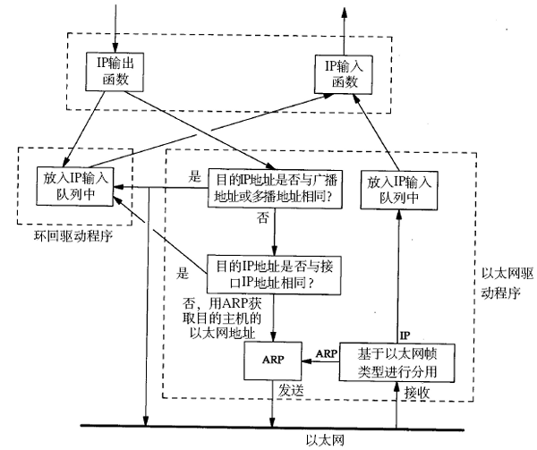

还有一些不能用作主机IP地址的特殊地址：
- 目的地址为255.255.255.255，表示本网络内部广播，路由器不转发这样的广播数据包。
- 主机号全为0的地址只表示网络而不能表示某个主机，如192.168.10.0（假设子网掩码为255.255.255.0）。
- 目的地址的主机号为全1，表示广播至某个网络的所有主机，例如目的地址192.168.10.255表示广播至192.168.10.0网络（假设子网掩码为255.255.255.0）。
下面介绍路由的过程，首先正式定义几个名词：
路由（名词）
数据包从源地址到目的地址所经过的路径，由一系列路由节点组成。
路由（动词）
某个路由节点为数据报选择投递方向的选路过程。
路由节点
一个具有路由能力的主机或路由器，它维护一张路由表，通过查询路由表来决定向哪个接口发送数据包。
接口
路由节点与某个网络相连的网卡接口。
路由表
由很多路由条目组成，每个条目都指明去往某个网络的数据包应该经由哪个接口发送，其中最后一条是缺省路由条目。
路由条目
路由表中的一行，每个条目主要由目的网络地址、子网掩码、下一跳地址、发送接口四部分组成，如果要发送的数据包的目的网络地址匹配路由表中的某一行，就按规定的接口发送到下一跳地址。
缺省路由条目
路由表中的最后一行，主要由下一跳地址和发送接口两部分组成，当目的地址与路由表中其它行都不匹配时，就按缺省路由条目规定的接口发送到下一跳地址。
假设某主机上的网络接口配置和路由表如下：
$ ifconfig
eth0 Link encap:Ethernet HWaddr 00:0C:29:C2:8D:7E
inet addr:192.168.10.223 Bcast:192.168.10.255 Mask:255.255.255.0
UP BROADCAST RUNNING MULTICAST MTU:1500 Metric:1
RX packets:0 errors:0 dropped:0 overruns:0 frame:0
TX packets:10 errors:0 dropped:0 overruns:0 carrier:0
collisions:0 txqueuelen:100
RX bytes:0 (0.0 b) TX bytes:420 (420.0 b)
Interrupt:10 Base address:0x10a0

eth1 Link encap:Ethernet HWaddr 00:0C:29:C2:8D:88
inet addr:192.168.56.136 Bcast:192.168.56.255 Mask:255.255.255.0
UP BROADCAST RUNNING MULTICAST MTU:1500 Metric:1
RX packets:603 errors:0 dropped:0 overruns:0 frame:0
TX packets:110 errors:0 dropped:0 overruns:0 carrier:0
collisions:0 txqueuelen:100
RX bytes:55551 (54.2 Kb) TX bytes:7601 (7.4 Kb)
Interrupt:9 Base address:0x10c0

lo Link encap:Local Loopback
inet addr:127.0.0.1 Mask:255.0.0.0
UP LOOPBACK RUNNING MTU:16436 Metric:1
RX packets:37 errors:0 dropped:0 overruns:0 frame:0
TX packets:37 errors:0 dropped:0 overruns:0 carrier:0
collisions:0 txqueuelen:0
RX bytes:3020 (2.9 Kb) TX bytes:3020 (2.9 Kb)
$ route
Kernel IP routing table
Destination Gateway Genmask Flags Metric Ref Use Iface
192.168.10.0 * 255.255.255.0 U 0 0 0 eth0
192.168.56.0 * 255.255.255.0 U 0 0 0 eth1
127.0.0.0 * 255.0.0.0 U 0 0 0 lo
default 192.168.10.1 0.0.0.0 UG 0 0 0 eth0
这台主机有两个网络接口，一个网络接口连到192.168.10.0/24网络，另一个网络接口连到192.168.56.0/24网络。路由表的Destination是目的网络地址，Genmask是子网掩码，Gateway是下一跳地址，Iface是发送接口，Flags中的U标志表示此条目有效（可以禁用某些条目），G标志表示此条目的下一跳地址是某个路由器的地址，没有G标志的条目表示目的网络地址是与本机接口直接相连的网络，不必经路由器转发，因此下一跳地址处记为*号。
如果要发送的数据包的目的地址是192.168.56.3，跟第一行的子网掩码做与运算得到192.168.56.0，与第一行的目的网络地址不符，再跟第二行的子网掩码做与运算得到192.168.56.0，正是第二行的目的网络地址，因此从eth1接口发送出去，由于192.168.56.0/24正是与eth1接口直接相连的网络，因此可以直接发到目的主机，不需要经路由器转发。
如果要发送的数据包的目的地址是202.10.1.2，跟前三行路由表条目都不匹配，那么就要按缺省路由条目，从eth0接口发出去，首先发往192.168.10.1路由器，再让路由器根据它的路由表决定下一跳地址。

